十字斩

系统设计报告
2019.5.6
赵江江 王铮汉 李天赐

目录
1. 问题定义 1
2. 系统分解 2
3. 模块（子系统）描述 3
4. 数据设计 3
5. 系统部署 4

问题定义
英语作为世界上最通用的语言，已经成为了我们工作中不可或缺的一部分。在移动智能终端发达的现在，可以通过手机智能APP去学习英语、背诵记忆英语单词十分的方便，十字斩应运而生。

系统分解
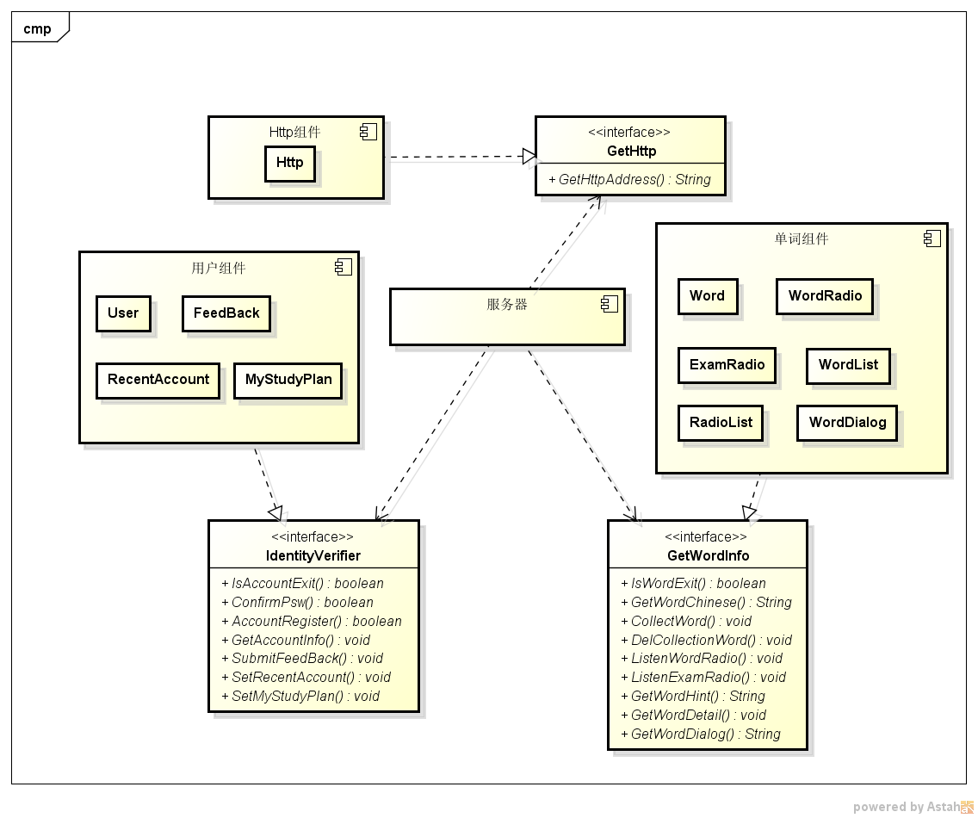

模块（子系统）描述
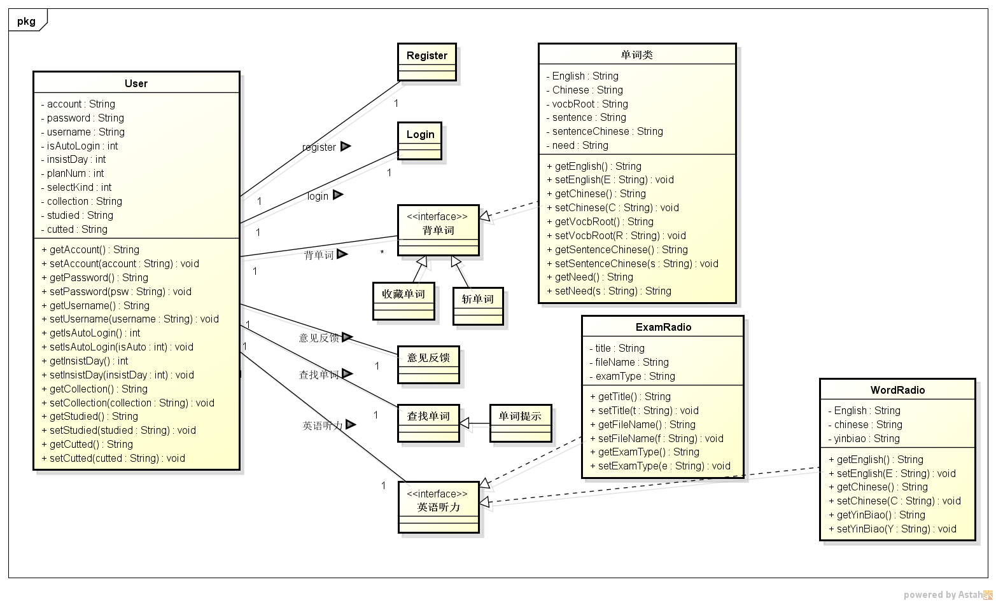

数据设计
用户表：
列名含义 | 列名 | 类型 | 长度 | 小数点 | 允许空值 | 备注
用户ID | userID | Varchar | 50 | 0 | 否 | 主键
用户名 | userName | Varchar | 50 | 0 | 否
用户密码 | userPsw | Varchar | 50 | 0 | 否
用户计划 | userPlan | Varchar | 50 | 0 | 是
已背单词数 | userNum | Int | 8 | 0 | 否 | 初值为0
坚持天数 | userInsist | Int | 8 | 0 | 否 | 初值为0

单词表：
列名含义 | 列名 | 类型 | 长度 | 小数点 | 允许空值 | 备注
单词 | word | Varchar | 50 | 0 | 否 | 主键
单词中文 | wordTsl | Varchar | 50 | 0 | 否
单词例句 | wordSen | Varchar | 1000 | 0 | 否
单词配图地址 | wordImg | Varchar | 50 | 0 | 是
单词音频地址 | wordSnd | Varchar | 50 | 0 | 是

单词用户连接表：
列名含义 | 列名 | 类型 | 长度 | 小数点 | 允许空值 | 备注
连接ID | LinkID | Varchar | 50 | 0 | 否 | 主键
单词 | linkWord | Varchar | 50 | 0 | 否 | 外键
用户 | linkUser | Varchar | 50 | 0 | 否 | 外键
连接关系 | linkRelation | Varchar | 50 | 0 | 否 | 有 已背、收藏、已斩两种关系

用户信息反馈表：
列名含义 | 列名 | 类型 | 长度 | 小数点 | 允许空值 | 备注
反馈ID | FeedbackID | Varchar | 50 | 0 | 否 | 主键
反馈时间 | FeedbackTime | Varchar | 50 | 0 | 否
反馈内容 | FeedbackCtt | Varchar | 200 | 0 | 否
反馈人ID | FeedbackUsrID | Varchar | 50 | 0 | 否 | 外键

系统部署
